  - Beschrijving fasttrack release
  - ‘helium’
  - Xpert Suite

Datum | 22 november 2023
Classificatie | Openbaar

inhoudsopgave

1 Algemeen 3
2 Basis Xpert Suite 3
2.1 Rapportages 3
2.1.1 Nieuwe rapportage: tevredenheidsonderzoek selectie 3
3 Modules 4
3.1 Agenda 4
3.1.1 Spreekuursoortbeheer: Keuze voor toegestane vorm van contact (fysieke locatie en/of op afstand) en bijbehorende locaties/contactmiddelen. 4
3.1.2 Beschikbaarheden: Keuze voor werkplek specialist (Reizen of op vaste locatie) en bij werken op vaste locatie welke spreekuren gepland mogen worden (fysiek op locatie, op afstand of beiden). 7
3.2 Contractmanagement 8
3.2.1 Bestaande CMM schermen bereikbaar vanuit portal beheer 8
3.3 Datastreams 9
3.3.1 Aanpassingen aan datastreams 9
4 Integraties 10
4.1 XS Connect 10
4.1.1 Contractueel salaris in inkomende koppelingen Loket.nl en NMBRS 10
4.1.2 Koppeling houdt rekening met configuratieparameter ‘Wage Definition’ 11
4.1.3 Documentenexport en nieuwe triggers | Document Versturen na beoordeling 11

Algemeen
Woensdag 22 november nemen we weer een release van de Xpert Suite in productie met een aantal bugfixes en functionele wijzigingen. Mocht je nog vragen hebben na het lezen van deze release note, neem dan contact op met de Xpert Desk. Veel leesplezier!

Volgende geplande release: woensdag 6 december (deze planning is onder voorbehoud).

Basis Xpert Suite

Rapportages

Nieuwe rapportage: tevredenheidsonderzoek selectie
Waarom deze wijziging?
Dit nieuwe rapport is uitgeleverd om een lijst van werknemers te kunnen samenstellen die een klanttevredenheidsonderzoek mogen ontvangen.

Wat is er gewijzigd?
Met filters kan de gewenste selectie gemaakt worden op organisatieonderdeel, selectieperiode, protocol(len), en het aantal dagen dat een traject open heeft gestaan. Alleen afgesloten trajecten worden meegenomen in de selectie. Overleden werknemers worden uitgesloten.
Dit rapport bevat een tabel met relevante gegevens, zoals het e-mailadres van de werknemer, trajectgegevens, werkgever, en de afdeling van het leidend dienstverband.

Privacy en Security
In dit rapport worden alleen de trajecten getoond van protocolvariaties en werknemers waarvoor de gebruiker bij het opvragen van het overzicht in XS is geautoriseerd. Er worden alleen protocollen getoond in het filter waar de gebruiker rechten voor heeft. Het rapport is geplaatst in de Statistieken map ‘Overige rapportages’.

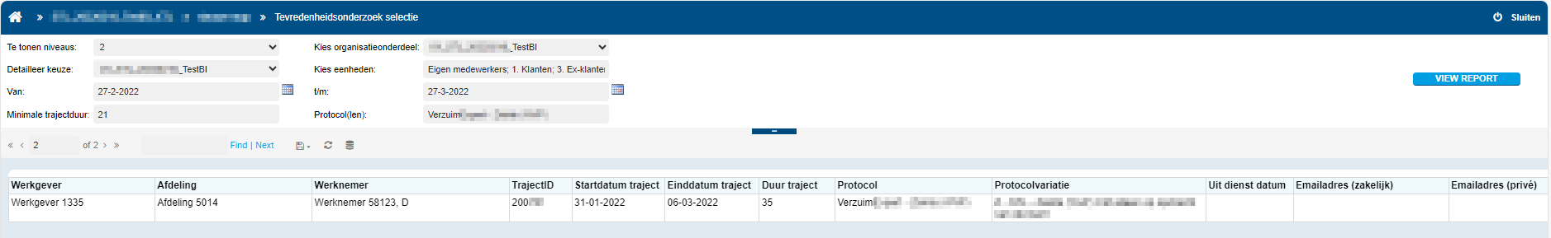

Modules

Agenda

Spreekuursoortbeheer: Keuze voor toegestane vorm van contact (fysieke locatie en/of op afstand) en bijbehorende locaties/contactmiddelen.
Let op! In deze release verandert er functioneel niets voor beheerders en gebruikers ten opzichte van de huidige situatie. De hieronder beschreven uitbreidingen zijn wel al deels zichtbaar, maar nog niet in te stellen.

Waarom deze wijziging?
In voorbereiding op het automatisch kunnen plannen van ‘Op afstand’ afspraken binnen een beschikbaarheid van een specialist, zijn er wijzigingen doorgevoerd in het spreekuursoortbeheer.

De instellingen voor toegestane vormen van contact zijn vanaf deze release gewijzigd, maar de instel-opties voor de nieuwe functionaliteit zijn nog niet te wijzigen. De bestaande functionaliteit is behouden.

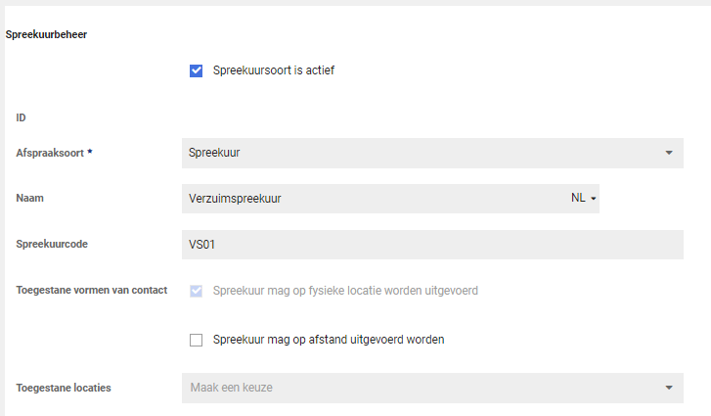

Wat is er veranderd voor functioneel beheerders?
Voor functioneel beheerders is de keuze voor toegestane vorm van contact verduidelijkt. Bij een spreekuursoort kan ingesteld worden:
• Spreekuur mag op fysieke locatie worden uitgevoerd
• Spreekuur mag op afstand worden uitgevoerd
• Beiden

De beheerder kan hiermee instellen dat voor een bepaald spreekuur het nodig is dat de cliënt altijd fysiek aanwezig is, omdat dit benodigd is voor de invulling van het spreekuur. Voor andere spreekuren kan juist ingesteld worden dat deze alleen op afstand mogen, te denken valt aan een eerste contact waarbij nog niet bekend is of iemand mag/kan reizen en in situaties waarbij vanuit efficiëntie-oogpunt reizen niet nodig is.

Let op! In deze release kan de optie ‘Spreekuur mag op fysieke locatie worden uitgevoerd’ nog niet worden uitgeschakeld. Indien er geen afspraken op fysieke locatie zijn toegestaan, kan de beheerder er voor kiezen om geen locaties te selecteren.

Spreekuur mag op fysieke locatie worden uitgevoerd
De mogelijke fysieke locaties bij spreekuursoorten zijn ongewijzigd gebleven. Wel is de werking licht gewijzigd; i.p.v. keuzevakjes is dit nu een meerkeuze-selectielijst.
Let op: bij het aanmaken van een nieuwe spreekuursoort dient de beheerder zelf, indien van toepassing, de toegestane locaties aan te vinken. Standaard staan de locaties nu niet aangevinkt.

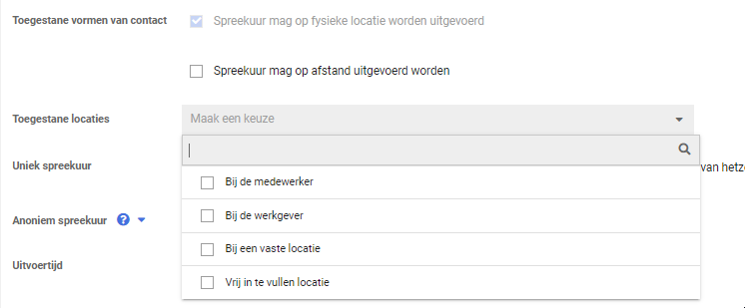
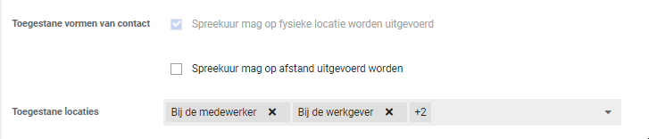

Spreekuur mag op afstand worden uitgevoerd
Als een beheerder heeft gekozen dat een spreekuur op afstand mag plaatsvinden, dan kan vervolgens ook gekozen worden welke middelen voor contact zijn toegestaan.

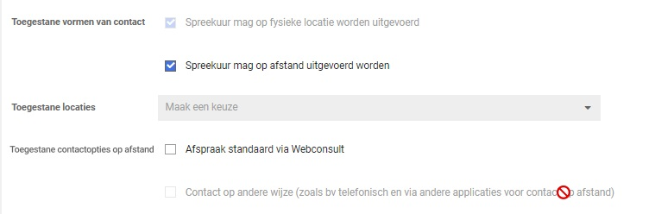

Let op! In deze release is enkel de optie ‘Contact via Webconsult’ beschikbaar (indien hiervan gebruik wordt gemaakt). Op dit moment is de nieuwe optie ‘Contact op andere wijze’ nog niet instelbaar, dit wordt toegevoegd in een latere release.

Beschikbaarheden: Keuze voor werkplek specialist (Reizen of op vaste locatie) en bij werken op vaste locatie welke spreekuren gepland mogen worden (fysiek op locatie, op afstand of beiden).
In voorbereiding op het automatisch kunnen plannen van ‘Op afstand’ afspraken binnen een beschikbaarheid van een specialist, zijn er wijzigingen doorgevoerd bij het aanmaken van beschikbaarheden.

De instellingen voor toegestane vormen van contact zijn vanaf deze release gewijzigd, maar de instel-opties voor de nieuwe functionaliteit zijn nog niet te selecteren. De bestaande functionaliteit is behouden.

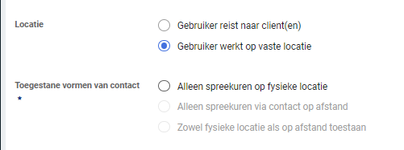
Wat is er veranderd voor (bedrijfs)artsen, specialisten en andere agendagebruikers?
Voor agendagebruikers zijn de keuzeopties bij werkplek specialist ‘Op vaste locatie’ uitgebreid. De werking van 'Gebruiker reist naar cliënt(en)’ is ongewijzigd.

Toegevoegd is dat een specialist een keuze kan maken of hij/zij tijdens de beschikbaarheid enkel afspraken op fysieke locatie wil ontvangen, alleen afspraken via contact op afstand wenst (b.v. als de specialist thuiswerkt) of dat beiden mogelijk is.

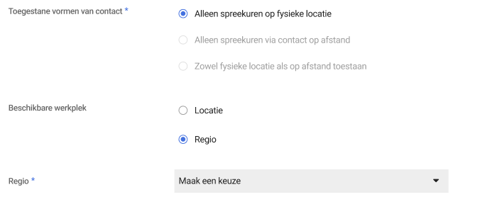

Let op! In deze release kunnen de opties ‘Alleen spreekuren via contact op afstand’ en ‘Zowel fysieke locatie als op afstand toestaan’ nog niet worden geselecteerd. Deze functionaliteit wordt in een latere release toegevoegd.

Contractmanagement

Bestaande CMM schermen bereikbaar vanuit portal beheer
Waarom deze wijziging?
Omdat we druk bezig zijn met het uitfaseren van het klassiek CMM-beheer, hebben we een verbetering toegepast in het bereiken van beheer schermen vanuit het portal beheer. De schermen prijsvariabelenbeheer, het kortingsmodellenbeheer, en de factuurbatch exportbestanden zijn nu direct bereikbaar vanuit het portal beheer.

Wat is er verbeterd?
In het portalbeheer, onder het tabje Dienstverlening en de groep voor Contracten en Facturatie zijn linkjes toegevoegd naar het prijsvariabelenbeheer, het kortingsmodellenbeheer en de factuurbatch exportbestanden.

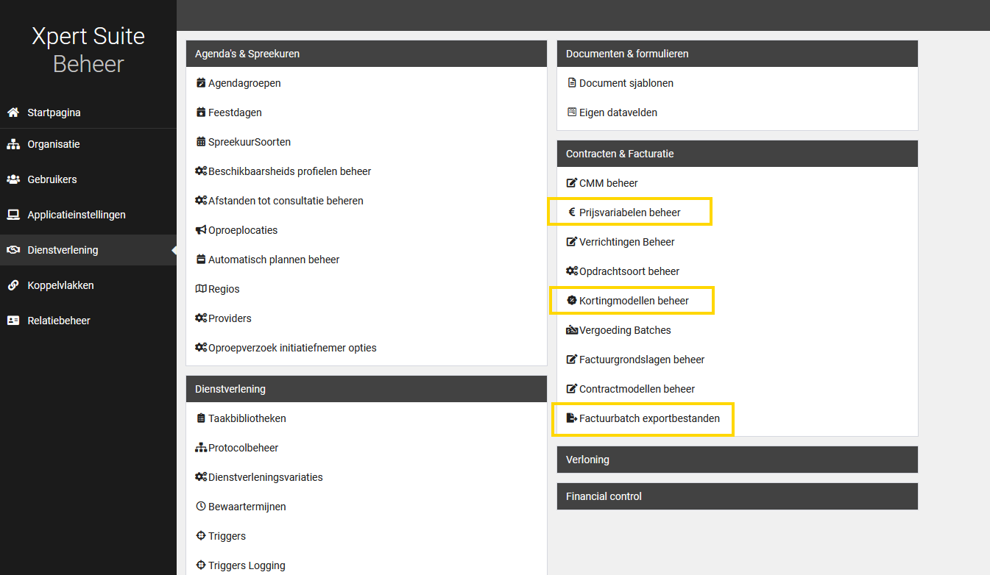

Datastreams

Aanpassingen aan datastreams
In een aantal streams zijn de kolomnamen verbeterd. Klanten die deze streams geconfigureerd hebben ontvangen nog enige tijd de oude naam om te voorkomen dat mogelijk koppelingen niet meer werken.

Let op! Gebruik op korte termijn de nieuwe namen. De foutieve namen zullen in een toekomstige release verwijderd worden.

Ook zijn er enkele kolommen verwijderd die niet langer ondersteund worden. Deze geven nu NULL-waarden terug. Zet deze kolommen zo snel mogelijk uit in bestaande configuraties. In het rapport ‘Overzicht Datastreams’ zijn de te verwijderen kolommen aangeduid als ‘depricated’.

Hieronder een overzicht van de wijzigingen:

Actie nodig voor onderstaande wijzigingen:
Stream Dienstverband verzuim
- Feit_DienstverbandVerzuim_Maand
MaandNaam: Deze kolom wordt uitgefaseerd. Verwijder deze kolom uit de configuratie.
- Feit_DienstverbandVerzuim_WEEK
WeekNr: Deze kolom wordt uitgefaseerd. Verwijder deze kolom uit de configuratie.
Weeknummer: Deze kolom wordt uitgefaseerd. Verwijder deze kolom uit de configuratie.

Stream AttributesAndTags
- Fact_DepartmentTags
Dim_employerr: Er is een nieuwe kolom Dim_employer. Verwijder dim_employerr uit de configuratie.

Geen actie nodig voor onderstaande wijzigingen:
Stream Claims en Booking
- Dim_Booking
Kolom Dim_booking is aangepast naar: Dim_Booking

Stream Claims en Booking en stream Polisdeelnemers
- Dim_Polis
Kolom polis_integrationid is aangepast naar: Polis_IntegrationID
Kolom polisversie_integrationid is aangepast naar: Polisversie_IntegrationID

Stream Dienstverband verzuim
- Feit_DienstverbandVerzuim_Maand:
IsLeidendDienstverband: Wordt vanaf heden gevuld; 1 voor regels waar het dienstverband leidend is. Als de werknemer meerdere dienstverbanden heeft dan bevatten de andere regels een 0 in deze kolom.

- Feit_DienstverbandVerzuim_WEEK
IsLeidendDienstverband: Wordt vanaf heden gevuld; 1 voor regels waar het dienstverband leidend is. Als de werknemer meerdere dienstverbanden heeft dan bevatten de andere regels een 0 in deze kolom.

Integraties

XS Connect

Contractueel salaris in inkomende koppelingen Loket.nl en NMBRS
Waarom deze wijziging?
Voor onze volmacht klanten is het belangrijk dat de juiste salarisinformatie van een medewerker bekend is. Met deze informatie kan de verzuimschade correct berekend worden. Vanaf deze release zijn voor NMBRS en Loket.nl de resterende loonbegrippen toegevoegd aan de koppeling.

Wat is er gewijzigd?
Voor de NMBRS en Loket.nl API zijn een viertal velden toegevoegd aan de API:
- SV Loon
- Uniform Loon
- Loon voor Loonheffing
- Pensioengevend salaris.

Vanuit NMBRS en Loket.nl kunnen alleen het bruto maandloon en het bruto vierweken loon worden opgehaald via de API. De velden SV Loon, Uniform Loon en Loon voor Loonheffing worden daarom aan de hand van de volgende formule berekend:
Bruto maandloon * 12.96
Als het bruto vierweken loon gevuld is:
Bruto vierweken loon * 14.04

Deze formules zijn voorgevuld in de configuratie. Als je wilt afwijken, kun je de formule in XS Connect bij de custom mapping van een koppeling aanpassen. Het pensioengevend salaris is aanpasbaar maar heeft geen vooraf gedefinieerde formule. Als je dit wilt importeren, kan hier een configuratieformule worden toegevoegd.

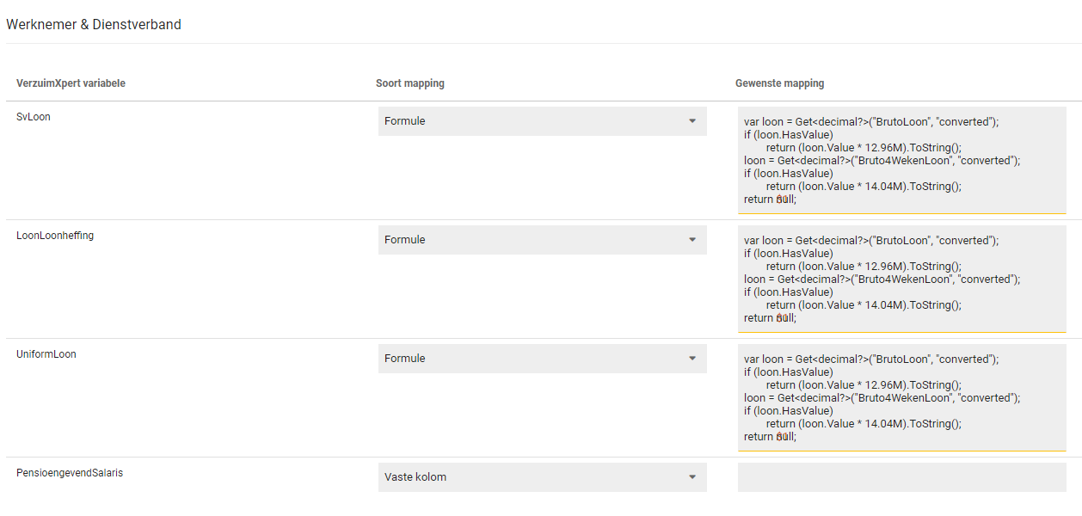

Koppeling houdt rekening met configuratieparameter ‘Wage Definition’
Waarom deze wijziging?
In Xpert Suite kun je aangeven of bij een medewerker meerdere loonbegrippen kunnen worden vastgelegd. Eerder werd deze configuratieparameter niet uitgelezen door de importkoppelingen. Nu sluit de import volledig aan bij de inrichting in Xpert Suite.

Wat is er gewijzigd?
Als is ingericht dat slechts één loonbegrip mag worden vastgelegd, verwerkt de koppeling alleen het primaire loonbegrip. Zelfs als er meerdere loonbegrippen worden aangeleverd, wordt alleen het primaire loonbegrip verwerkt. Op het logverslag komt wel een waarschuwing dat de extra loonbegrippen niet zijn verwerkt.

Documentenexport en nieuwe triggers | Document Versturen na beoordeling
Waarom deze wijziging?
De AFAS en SIVI-documentenexport hield nooit rekening met de beoordelingsfunctionaliteit. Hierdoor werden documenten al verstuurd voordat ze beoordeeld waren. Vanaf deze release kijkt deze export wel naar de beoordelingsstatus.

Wat is er gewijzigd?
In het triggerbeheer zijn nieuwe triggers toegevoegd die aangeven of een spreekuurdocument of een trajectdocument definitief zijn (en dus ook beoordeeld).
De nieuwe triggers zijn:
- Definitief spreekuurdocument opgeslagen (en, als ingesteld, beoordeeld)
- Definitief trajectdocument opgeslagen (en, als ingesteld, beoordeeld)

Deze triggers staan standaard ingesteld bij zowel XS Connect documentenkoppelingen als bij ‘oudere’ documentenkoppelingen om bij het voldoen aan deze voorwaarde pas een document te exporteren.

Deze triggers zijn ook te gebruiken in andere contexten en zijn te vinden in het triggerbeheer. Het kan een verbetering zijn om deze triggers ook buiten de documentenexport in te stellen.

